Домашнее задание от 01.02.20. Для всех групп
- «Серый кот»
Старое задание (см. прошлое дз).

- Ритм
Продолжаем осваивать форму рондо.
Выучите наизусть третий ритм на 4 такта:
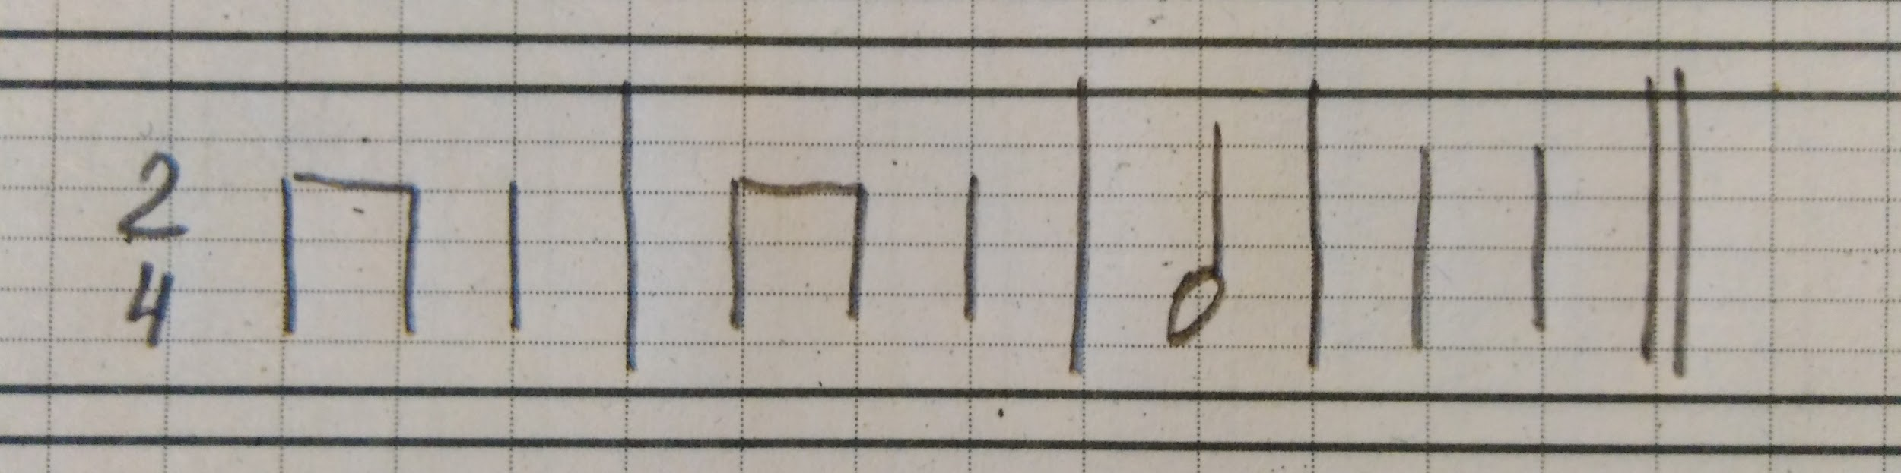
Повторите другие ритмические рисунки:
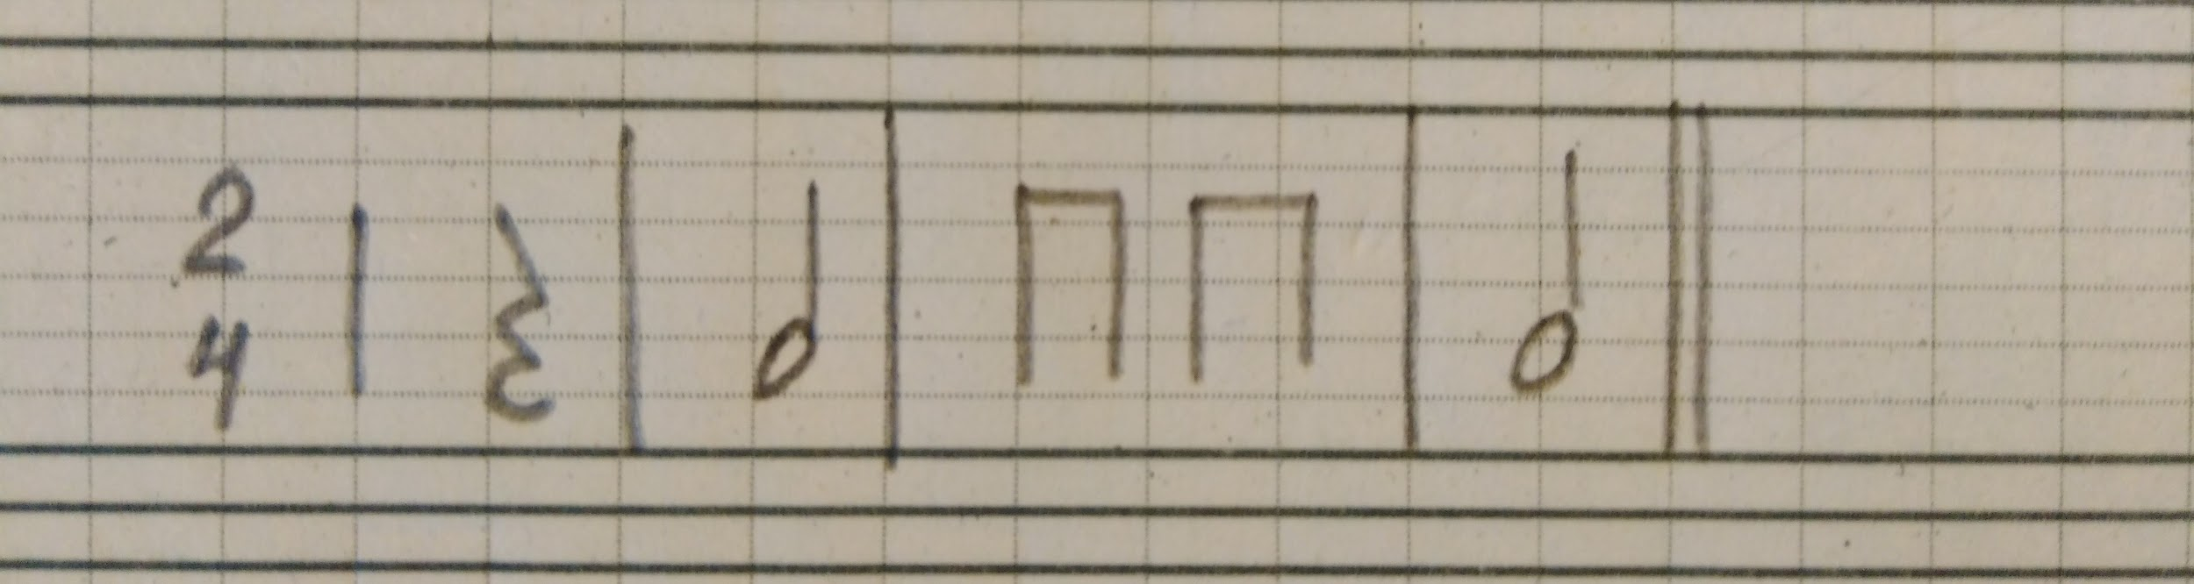
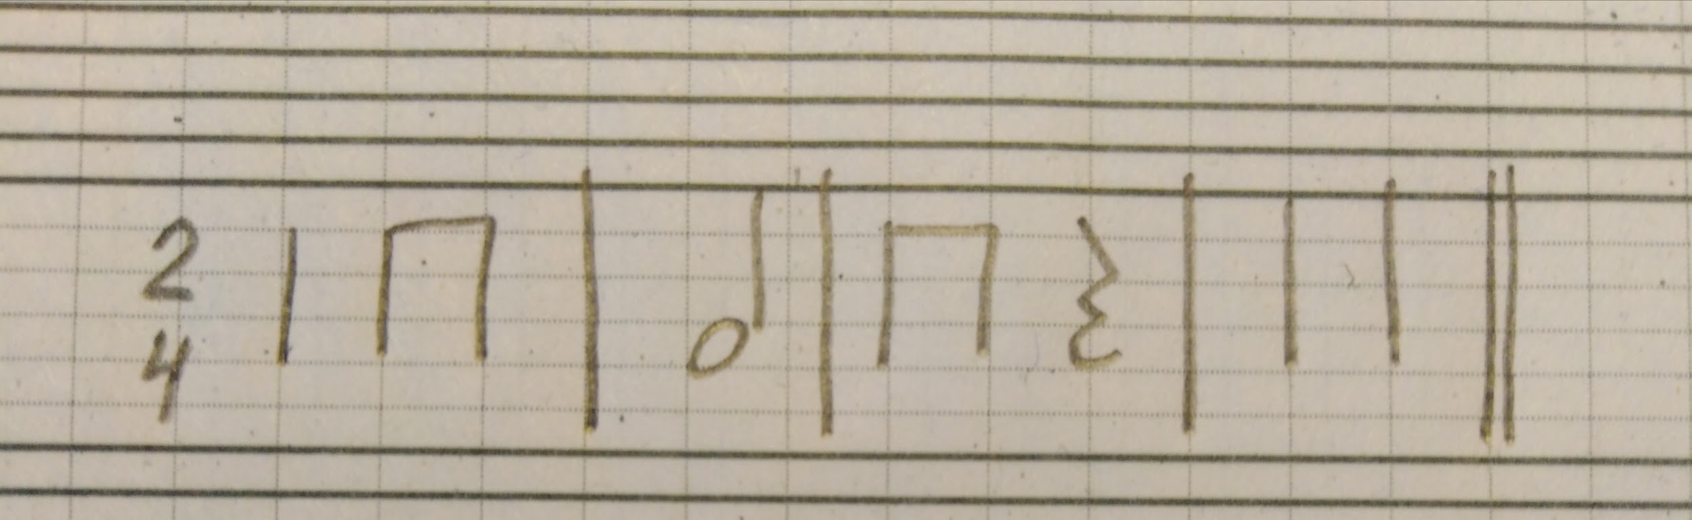

Исполняйте эти ритмические рисунки в форме рондо, получится ритмическое рондо. Любой из трех ритмических рисунков используйте в качестве рефрена, другой в качестве первого эпизода и третий в качестве второго эпизода. Затем ритмические рисунки можно использовать в качестве других частей, не меняя местами части рондо. Схема ритмического рондо должна быть неизменной.
Схема ритмического рондо получится следующая:
Р-Э1-Р-Э2-Р
При этом все части должны быть исполнены без пауз или перерыва, а лишь как одно единое произведение, состоящее из разных частей. Ритм исполняйте ритмослогами и ладошками, при этом ровно шагая метр.
Исполняйте ритмическое рондо вместе с детьми: рефрен ― один человек, эпизод первый ― другой человек, эпизод второй ― третий участник. Можно меняться, не меняя схему рондо.

- Новый материал: малая октава
Повторите расположение на клавиатуре первой и второй октавы. И запоминайте расположение малой октавы.
Первая октава ― в среднем регистре;
Вторая октава ― справа от первой октавы;
Малая октава ― слева от первой октавы.

Играйте дома на клавиатуре следующие упражнения с октавами, при этом вслух называя их названия:
- 1 - 2 - 1 (играйте границы 1-ой окт., затем 2-ой и снова возвращаясь во 2-ю октаву);
- 1 - м - 1;
- 1 - 2 - 1 - м - 1.

